Муниципальное дошкольное образовательное учреждение
Детский сад №5
г. Вольска Саратовской области
Улица Революционная, 29. Телефон 7-10-39
_________________________________________________________________________

Конспект
по образовательной деятельности в подготовительной
к школе компенсирующей направленности группе
на тему: «Путешествие по сказочному лесу»
приоритетная образовательная область
«Речевое развитие»
в рамках районного методического объединения
воспитателей групп предшкольного возраста

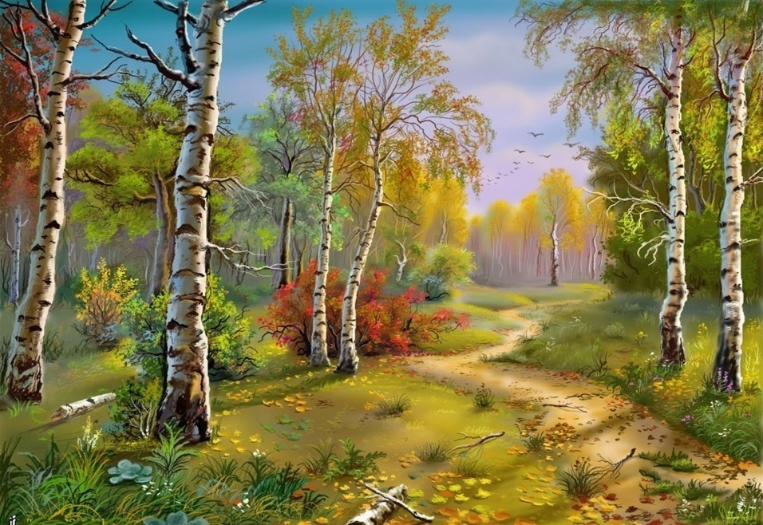

Составила воспитатель:
Вегнер Наталья Сергеевна

г.Вольск 2015
Возрастная группа: подготовительная
Образовательная область: «Речевое развитие»
Тип : «Интегрированное»
Интеграция видов детской деятельности: игровая, двигательная,
познавательная, коммуникативная, продуктивная.
Формы организации: фронтальная, индивидуальная.
Цель: Закрепить пройденный материал об осени, вспомнить русские народные
сказки
и на материале сказок вызвать у детей желание принять участие в разговоре
на «сказочную» тему.
Задачи:
Образовательные: Закрепить представления детей об осени как времени года, ее признаках; уточнить представления детей о сезонных изменениях в жизни растений и диких животных; обучать основам словообразования: образовывать и использовать в речи относительные прилагательные; расширять лексический запас детей, обогащая его прилагательными, пословицами;
Развивающие: развивать интерес к объектам природы; развивать речь, закреплять умение отвечать на поставленные вопросы полными ответами, поощрять составление сложных предложений; развивать общую и мелкую моторику; использовать во время проведения НОД современные педагогические методы такие как, мнемотаблицы и метод синквейна;использовать здоровьесберегающие технологии, как дыхательная гимнастика, физминутка, работа над силой голоса;
Воспитательные: воспитывать доброжелательное отношение друг к другу, желание помочь попавшим в беду, сопереживать им;
Индивидуальная работа: с Вадимом М. и Эльчином Г. закрепить умение отвечать
полным ответом.
Активизация словаря: длинноухий, короткохвостый.
Оборудование и материалы: мультимедийный проектор, музыкальный центр, вырезанные листья с разных деревьев, искусственные деревья,мяч, шаблоны грибов,
корзинка, карандаши,мнемотаблицы к сказкам( Заюшкина избушка, Гуси-лебеди, Красная шапочка, Жихарка),избушка. Герои: лиса, заяц.

Ход НОД
Деятельность педагога | Деятельность детей
I.Вводная часть

Педагог собирает около себя детей. | Дети подходят к педагогу и встают полукругом.
-Ребята когда вы пришли в детский сад , вы успели поздороваться со всеми  Игровое упражнение «Здравствуй друг»  – Здравствуй друг  – Как ты тут?  – Где ты был?  – Я скучал?  – Ты пришел?  – Хорошо!  голос за кадром  -помогите, помогите  Ребята мне показалось или кто -то зовет на помощь, вы слышите  II. Основная часть  Звучат звуки осеннего леса.  -Ребята куда мы с вами попали?  -Лес какой?  -Какие признаки осени вы знаете?  -Ребята, давайте подышим осенним лесом  Дыхательная гимнастика  Голос за кадром( говорит лес)  -здравствуйте гости дорогие.  Голос за кадром  -Ребята, а вы хотите отправиться в лес, на прогулку. Тогда в путь! Прогулка эта будет не простая, а сказочная.  Ребята ,а может мы кого-то встретим в лесу?  Голос за кадром( говорит лес) А вы отгадайте мои загадки на волшебном дереве , тогда и узнаете кого вы можете встретить в лесу.  -Ребята, а как вы думаете какое дерево в этом лесу волшебное?  А как вы считаете почему оно волшебное?  -Давайте каждый из вас сорвет с дерева листок и скажет какой это листок.  Д\и «Угадай и назови с какого дерева листок»  -Ребята,а как называется явление природы когда опадают листья?  -А вы хотите устроить свой маленький листопад?  -Тогда подбрасывайте листья вверх  -А на самом верху, остались еще листочки, да на них ребята загадки  Воспитатель срывает листочки с загадками и читает их.  После каждой отгадки выводится картинка на экран  Эта рыжая плутовка  Кур ворует очень ловко  Разгребёт из наста корку,  За мышами лезет в норку.  И на праздник в Новый год  Веселиться к нам придёт  Очень любит чудеса  Эта хитрая…  На экран выводится картинка с изображением лисы.  Ответы детей по методу синквейна  Внешность собаки,  В сереньком фраке,  В лесу под кустами  Щёлкает клыками.  На экран выводится картинка с изображением волка.  Ответы детей по методу синквейна  Хозяин лесной  Просыпается весной  А зимой, под вьюжный вой  Спит в избушке снеговой.  На экран выводится картинка с изображением медведя.  Ответы детей по методу синквейна  Это что за зверь лесной  Встал, как столбик, под сосной?  И стоит среди травы -  Уши больше головы.  На экран выводится картинка с изображением зайца.  Ответы детей по методу синквейна  -Молодцы!  - А как вы думаете, как называются животные живущие в лесу?  Голос за кадром, воспитатель обращает внимание на голос-  У меня не усы, а усищи!  У меня не зубы, а зубищи!  У меня не лапы, а лапищи!  Никого я не боюсь!  - Ребята,а вы узнали этого сказочного героя. Кто это?  -Ребята, разве можно хвастаться.  Давайте скажем зайчику, что хвастаться не хорошо, только сделаем это тихо голосом мышки .  но заяц не слышит и продолжает хвастаться.  -Не слышит нас заяц. Ребята, давайте скажем голосом медведя.  Заяц слышит, замолкает  - Молодцы, ребята! Идем дальше.  А что можно еще встретить в лесу осенью?  - Ребята, а вы знает грибы очень любят играть в прятки, хотите их найти?  -Ребята, что то с грибами не так?  А ведь и правда ребята посмотрите осенний лес такой яркий, красивый, а грибы бледные, безликие.  -Хотите помочь грибам приобрести краски?  -Садимся тогда за столы и разукрасим свои грибы  - Какие грибы играли с вами в прятки?  -А кто из сказочных героев любит мухомор  - Ребята, зря мы, наверно, с вами вспомнили о бабе Яге. Какая-то нехорошая тишина в лесу наступила, не слышно никого. Наверное это проделки Бабы Яги.  -А вы ребята знаете, физминутку про Бабу Ягу  Проводится физминутка  Физминутка.  В темном царстве есть избушка.  В темном царстве есть избушка,  Стоит задом наперед.  В той избушке есть старушка,  Бабушка Яга живет.  Нос крючком, Глаза большие,  Словно угольки горят.  Ух, сердитая какая!  Дыбом волосы стоят.  -Ребята, смотрите, что это за странные картинки на дереве висят?  -А вам ребята не кажется , что это Баба Яга постаралась?  Голос за кадром  Это она все сказки и всех сказочных героев заколдовала и превратила их в такие схемы.  -Ребята, а вы хотите помочь расколдовать сказки?  Воспитатель предлагает рассмотреть схемы и назвать сказки.  Схему со сказкой «Заюшкина избушка» воспитатель снимает и показывает последней.  Заяц начинает «плакать».  -Ребята, слышите, кто-то плачет, вот наверное кто нас звал на помощь.  - Ой ребята-это же заяц, все таки попал в беду.  Заяц. Как же мне не плакать: была у меня избушка лубяная, а у лисы ледяная. Пришла весна, избушка у лисы растаяла. Попросилась она ко мне пожить да меня же и выгнала.  .  Лиса.Ха – ха – ха, не боюсь и над вами посмеюсь!  Лиса.Ха – ха – ха, не боюсь и над вами посмеюсь!  Воспитатель предлагает детям вместе прогнать лису.  Лиса.  Ой, боюсь, боюсь, боюсь,  Сейчас быстро соберусь!  Лиса убегает  -А у нас зайчик есть для тебя подарок, корзинка с грибами.  И смотри заяц будь осторожнее не попадай больше в беду.  Заяц благодарит ребят и возвращается в свою избушку. | Нет  Дети стоят в кругу  Здороваются за руку.  Рукой по плечу.  Трогают ухо друг друга.  Обнимают себя.  Руки в сторону.  Обнялись друг с другом.  дети обращают внимание на голос  Дети прислушиваются, идут на голос  заходят в музыкальный зал и попадают в лес  в лес  осенний, сказочный  Примерные ответы детей: осенью желтеют и опадают листья, птицы улетают на юг, чаще идут дожди, солнце уже не такое яркое, на улице стало холоднее, дни стали короткими, люди стали одеваться теплее  дети рассказывают стихи:  Здравствуй, лес!  Дремучий лес,  Полный сказок и чудес!  Ты о чем шумишь листвою  Ночью темной, грозовою,  Что нам шепчешь на заре  Весь в росе, как в серебре?  Кто в глуши твоей таится?  Что за зверь? Какая птица?  Все открой, не утаи:  Ты же видишь, мы свои.  Да  Дети находят волшебное дерево, на нем растут листочки с разных деревьев.  -На нем листочки с разных деревьев  Дети срывают листья говорят как он называется( дубовый, березовый, и т.д.)  Когда с деревьев осенью опадают листья- это явление называется листопад  Да  Дети подбрасывают листья вверх и у них получается листопад  Лиса  Волк  Медведь  Заяц  Примерные ответы детей. Животные живущие в лесу называются лесные, дикие животные.  Примерные ответы детей. Это заяц - хваста.  Нет.  Дети тихо, голосом мышки предупреждают зайца  - Заяц, заяц, не хвались,  Заяц, заяц, берегись!  Дети голосом медведя (низко, грубо) предупреждают зайца.  - Заяц, заяц, не хвались,  Заяц, заяц, берегись!  грибы  да  Дети ищут грибы , находят и подходят к воспитателю  Примерные ответы детей грибы белые, не цветные и т.д.  Да  Дети садятся за столы и разукрашивают шаблоны грибов  Дети рассказывают о грибах съедобные грибы кладут в корзинку, а не съедобные оставляют в лесу. Последний гриб мухомор  Из сказочных героев мухоморы любит Баба Яга  Дети прислушиваются  Да  Ходьба на месте,  Повороты туловища.  Грозят пальцем,  Грозят пальцем другой руки  Показывают пальцем.  Показывают «очки».  Качают головой.  Бег на месте.  Руки вверх.  Дети подходят к дереву, на котором развешены мнемотаблицы  Да  Дети угадывают сказки по таблице , правильный ответ на обратной стороне схемы  Дети обращают внимание на плачь и находят под кустом зайца  подходят к зайцу, и любой ребенок спрашивает  О чем, заинька, плачешь?  Не плачь, зайка, мы тебе поможем. Идем с нами.  Дети подходят к избушке и ребенок обращается к лисе  Лиса-хитрушка, уходи из избушки!  Лиса-хитрушка, уходи из избушки!  Дети громко прогоняют лису.  Лиса-хитрушка, уходи из избушки!  Дети прощаются с зайцем
III. Заключительная часть  Молодцы! Зайке помогли.  -А как же мы с вами попали в лес?  -А давайте вспомним, что же с нами приключилось в лесу?  Итог.  Голос за кадром  -Вам ребята понравилось путешествие по сказочному лесу?  -Что вам больше всего понравилось?  Примерные ответы детей  Встречали вы на своем пути трудности?  Хотели бы вы еще прийти ко мне в гости?  А с кем из сказочных героев вы хотели бы встретиться в следующий раз?  Ну тогда до новых встреч мои маленькие друзья | Примерные ответы детей(мы были в группе и кто-то позвал на помощь и мы отправились в путь)  1реб. В лесу славно погуляли,  Много сказок повстречали.  2реб. Зайчику смогли помочь  И лису прогнали прочь.  3реб.Схемы бабушки Яги  Тоже разгадать смогли.  4реб. Жалко с лесом расставаться,  Но пришла пора прощаться.  Примерные ответы детей  Примерные ответы детей  Примерные ответы детей  Примерные ответы детей  ВМЕСТЕ:  До свиданья, лес,  Полный сказок и чудес!

